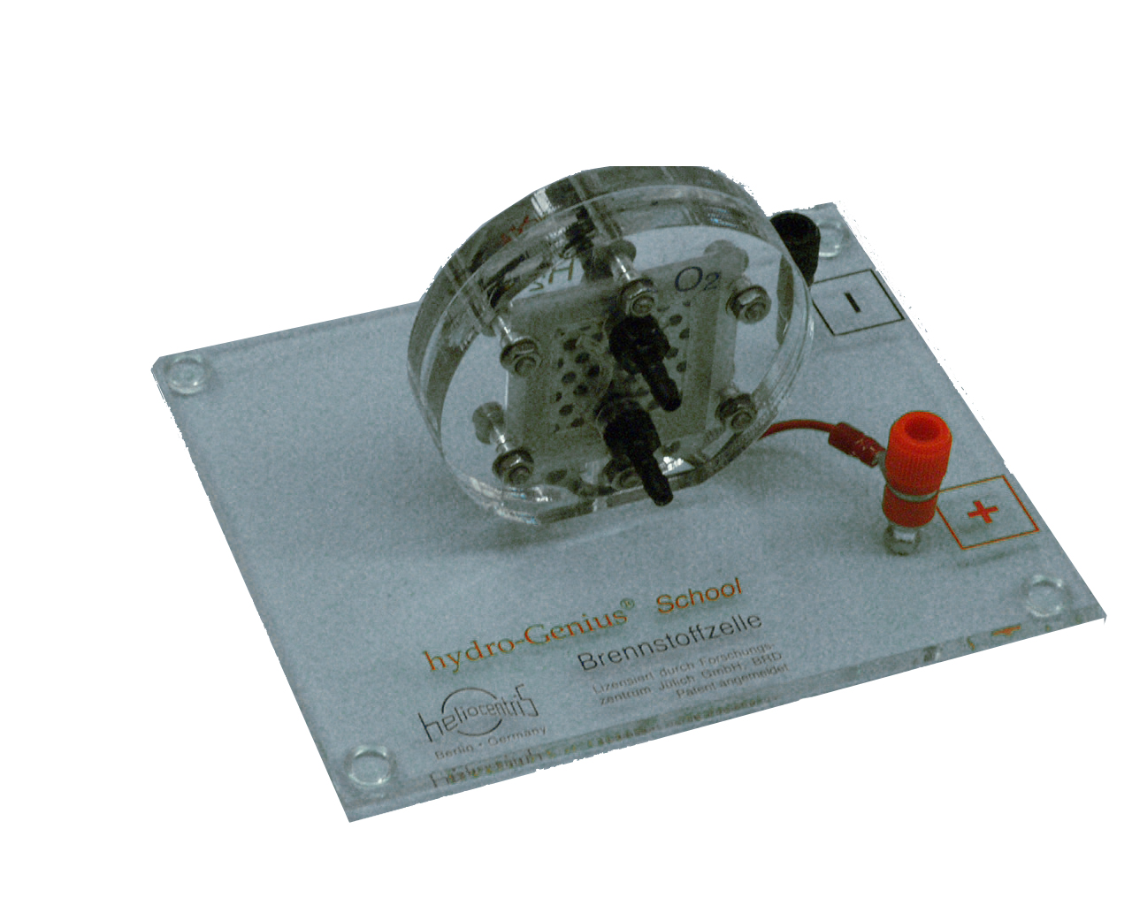 | Die Brennstoffzelle  (bearbeitet von Hendrik Pleuß, Pascal Harimech und Jonas Singe)

In der Brennstoffzelle wird chemische Energie in elektrische Energie umgewandelt. Sie besteht aus zwei Elektroden (Anode und Kathode), zwischen denen ein Elektrolyt liegt. An der Anode liegt der Wasserstoffeingang, an der Kathode wird Sauerstoff zugeführt. Der Wasserstoff gibt an die Anode Elektronen ab und lädt sich so positiv auf. An der Kathode nimmt der Sauerstoff Elektronen auf und | 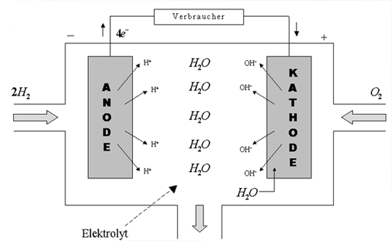
lädt sich dadurch negativ auf. Es kommt also zu einem Stromfluss von der Anode zur Kathode. Die Wasser- und Sauerstoffteilchen reagieren in der Brennstoffzelle zu Wasser, welches abgegeben wird.

Die Vorteile von Brennstoffzellen liegen vor Allem in dem hohen Wirkungsgrad (85%), zudem gibt es keine schädlichen Emissionen. Deswegen wird heute auch sehr viel an Brennstoffzellen geforscht, um sie wettbewerbsfähig zu machen.

zurück zur Übersicht

